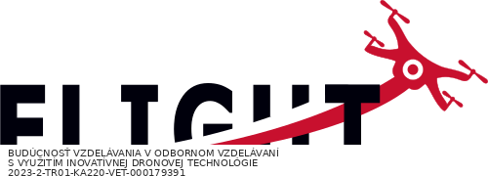

Odborná prax – geodézia: Mapovanie terénu

FLIGHT RESOURCE CENTER

Stredná priemyselná škola stavebná - Építőipari Szakközépiskola, Konkolyho 8, Hurbanovo


Ing. Adriana Eleková

Obsah
Obsah 1
1. STRUČNÝ OPIS 2
(MAX. 3000 ZNAKOV) 2
2. CIEĽOVÁ SKUPINA 2
3. TEMATICKÁ OBLASŤ 2
4. TYP 2
5. POUŽITÝ DRON 2
6. TRVANIE 3
7. VZDELÁVACIE CIELE 3
8. ROZVÍJANÉ KĽÚČOVÉ KOMPETENCIE 3
1. Komunikácia a jazyky 3
2. Matematické, prírodovedné, technické a odborné zručnosti 3
3. Digitálne kompetencie 3
4. Osobné, sociálne a profesijné kompetencie 3
5. Bezpečnosť, kvalita a udržateľnosť 4
6. Občianska a kultúrna kompetencia 4
7. Tvorivosť, riešenie problémov a podnikavosť 4
8. Učenie sa prácou a integrácia na pracovisku 4
9. Predchádzajúce vedomosti / predpoklady 4
10. Osnova vyučovacej hodiny/projektu 4
Fáza 1 – Úvod (aktivizácia a uvedenie do kontextu) 4
Fáza 2 – Skúmanie (zisťovanie a porovnávanie) 4
Fáza 3 – Aplikácia (praktická činnosť) 5
Fáza 4 – Reflexia a upevnenie (prezentácia a prepájanie) 5
11. Kritériá hodnotenia 5
12. Učebné materiály 5
13. Externé zdroje 5
14. Zdroje a literatúra 6

STRUČNÝ OPIS
Charakteristika projektového vyučovania
Predmet: Odborná prax – geodézia
Téma: Mapovanie terénu pomocou dronov
Projektové vyučovanie v rámci predmetu Odborná prax – geodézia, zamerané na Mapovanie terénu, je navrhnuté tak, aby prepájalo tradičné geodetické metódy s modernými technológiami, najmä s využitím dronov a satelitných technológií globálneho polohového systému (GPS). Projekt odráža aktuálne trendy v súčasnej geodetickej praxi a umožňuje žiakom pracovať s technológiami, ktoré sa bežne využívajú pri mapovaní terénu, monitorovaní stavieb a technickej dokumentácii objektov.
Hlavným cieľom projektového vyučovania je rozvíjať schopnosť žiakov samostatne plánovať, vykonávať a vyhodnocovať výškové merania objektov na základe rozdielov GPS súradníc získaných zberom údajov s využitím dronu. Žiaci sa oboznámia s princípmi určovania výškových a polohových vzťahov v meranom území pomocou klasických geodetických metód merania, konkrétne nivelácie. Na základe nameraných hodnôt vypočítajú výškové charakteristiky zameraného terénu a následne tieto výsledky porovnajú s výškovými údajmi (GPS súradnice X, Y, Z) zaznamenanými počas preletov dronu nad územím. Porovnaním týchto súborov údajov dokážu určiť rozmery meraného územia a posúdiť vplyv použitých technológií na presnosť merania a výsledky.
Projektový prístup kladie dôraz na:
- Využívanie moderných meracích technológií – prácu s dronmi a GPS modulmi, plánovanie letových trás a zber priestorových údajov;
- Odborné geodetické kompetencie – pochopenie princípov súradnicových systémov, výškových rozdielov a spracovania údajov;
- Analytické a technické myslenie – spracovanie nameraných údajov, vyhodnocovanie presnosti GPS meraní a porovnávanie výsledkov s klasickými geodetickými metódami, najmä niveláciou;
- Praktické zručnosti – vedenie meračskej dokumentácie, spracovanie údajov v špecializovanom softvéri a tvorbu výstupov vo forme tabuliek, grafických znázornení a vyhodnotení výsledkov získaných klasickými metódami (nivelačnými prístrojmi s následnými výpočtami a grafickým mapovaním) aj modernými metódami (monitorovanie dronom a fotogrametria založená na GPS);
- Zodpovednosť a bezpečnosť práce – dodržiavanie predpisov pre prevádzku dronov, bezpečnostných štandardov a ochranu osôb a majetku pri terénnych geodetických činnostiach.
Počas projektu žiaci prechádzajú všetkými etapami geodetickej práce: od prípravy merania (výber meraného územia, plánovanie letu dronu a stanovenie metodiky), cez realizáciu terénnych meraní pomocou dronov a GPS a prípravu na nivelačné merania až po spracovanie a vyhodnotenie výsledkov. Záverečným výstupom projektu je komplexná správa o určení polohových a výškových parametrov meraného územia. Správa obsahuje opis použitých technológií, postupov merania, príslušné výpočty a vyhodnotenie presnosti merania.
Tento prístup projektového vyučovania podporuje aktívne učenie, zvyšuje motiváciu žiakov a pripravuje ich na reálne pracovné situácie v modernej geodetickej praxi, kde majú bezpilotné letecké systémy a digitálne priestorové údaje čoraz významnejšie uplatnenie.
Projektové vyučovanie podporuje aktívne učenie, zvyšuje motiváciu žiakov a pripravuje ich na reálne pracovné situácie v modernej geodetickej praxi, kde majú bezpilotné systémy a digitálne dáta čoraz významnejšie uplatnenie.

CIEĽOVÁ SKUPINA
- 15
- 16
- 17
- 18
- Nad 18 rokov

TEMATICKÁ OBLASŤ
- Poľnohospodárstvo
- Reakcia na katastrofy
- Stavebníctvo
- Vodné hospodárstvo
- Ochrana životného prostredia
- Iné

TYP
- Plán vyučovacej hodiny
- Projekt
- Aktivita

POUŽITÝ DRON
- Dron vlastnej konštrukcie
- Komerčný dron (DJI)

TRVANIE
- 1 × 45-minútová vyučovacia hodina – Portugalsko
- 1 × 60-minútová vyučovacia hodina
- 1 × 90-minútový blok
- 2 × 45-minútové vyučovacie hodiny
- 2 × 60-minútové vyučovacie hodiny
- Dvojhodinový blok (2 × 60 minút) s voliteľnou projektovou domácou úlohou.

VZDELÁVACIE CIELE
O1: Kognitívne vzdelávacie ciele (vedomosti)
- Vysvetliť princíp mapovania terénu pomocou GPS súradníc.
- Porozumieť kľúčovým pojmom súvisiacim s globálnymi navigačnými satelitnými systémami (GNSS/GPS), súradnicovými referenčnými systémami a výškovými údajmi.
- Rozlíšiť možnosti a obmedzenia využívania dronov v geodetickej praxi.
- Identifikovať základné metódy mapovania terénu a porovnať ich z hľadiska presnosti a vhodnosti pre rôzne použitia.
- Vysvetliť, ako technické a environmentálne faktory ovplyvňujú presnosť merania pri používaní dronov a GPS.
O2: Psychomotorické vzdelávacie ciele (zručnosti)
- Uplatňovať základné postupy používané v odbornej geodetickej praxi; obsluhovať a kontrolovať získavanie GPS súradníc pomocou dronu; a používať geodetické meracie zariadenia, najmä nivelačný prístroj.
- Naplánovať letovú trasu dronu na účely zberu priestorových údajov.
- Vykonať terénne merania výšok objektov pomocou technológie dronu a GPS a uskutočniť konvenčné výškové merania pomocou nivelačnej laty a nivelačného prístroja.
- Spracovať zaznamenané súradnicové údaje a vypočítať výšky bodov na základe rozdielov výškových súradníc (Z) zaznamenaných GPS meraním pomocou dronu.
- Spracovať údaje získané klasickými nivelačnými metódami vrátane výpočtov na základe odčítaní na late a výškových rozdielov vzhľadom na zámernú priamku prístroja (výšku prístroja).
- Vypracovať meračskú správu, tabuľky, grafické výstupy a základnú technickú dokumentáciu.
- Používať digitálne nástroje a softvér na spracovanie, analýzu a vyhodnocovanie geodetických údajov.
O3: Afektívne vzdelávacie ciele (postoje a hodnoty)
- Dodržiavať bezpečnostné predpisy a prevádzkové pravidlá pre bezpilotné letecké systémy (UAS).
- Preukázať zodpovedný prístup k práci v teréne a používaniu technických zariadení.
- Efektívne spolupracovať v tíme, rešpektovať rozdelenie úloh a primerane komunikovať s ostatnými členmi skupiny.
- Rozvíjať samostatnosť, presnosť a systematické pracovné návyky pri riešení praktických úloh.
- Uvedomovať si význam moderných technológií v súčasnej geodetickej praxi a ich uplatnenie v reálnom pracovnom prostredí.

ROZVÍJANÉ KĽÚČOVÉ KOMPETENCIE

1. Komunikácia a jazyky
- Kompetencia v oblasti gramotnosti (porozumenie a tvorba písomných/ústnych textov)
- Komunikácia v odbornom kontexte
- Viacjazyčná kompetencia

2. Matematické, prírodovedné, technické a odborné zručnosti
- Matematická kompetencia
- Prírodovedná, technologická a inžinierska kompetencia (STEM)
- Numerická gramotnosť uplatňovaná pri pracovných úlohách
- Interpretácia technických informácií (návody, schémy, normy)
- Odborné/technické zručnosti
- Vykonávanie praktických úloh

3. Digitálne kompetencie
- Digitálna kompetencia (všeobecná digitálna gramotnosť)
- Používanie digitálnych nástrojov na pracovisku

4. Osobné, sociálne a profesijné kompetencie
- Osobná, sociálna kompetencia a schopnosť učiť sa
- Tímová práca a spolupráca
- Samostatnosť a zodpovednosť
- Pracovná etika a profesionálne správanie
- Prispôsobivosť a flexibilita
- Spolupráca s nadriadenými a kolegami

5. Bezpečnosť, kvalita a udržateľnosť
- Uplatňovanie noriem bezpečnosti a ochrany zdravia pri práci (BOZP)
- Postupy kvality a normy na pracovisku
- Environmentálne povedomie a povedomie o udržateľnosti

6. Občianska a kultúrna kompetencia
- Občianska kompetencia
- Kompetencia v oblasti kultúrneho povedomia a vyjadrovania

7. Tvorivosť, riešenie problémov a podnikavosť
- Riešenie problémov a kritické myslenie
- Podnikateľská kompetencia
- Iniciatívnosť a tvorivosť
- Rozhodovanie v reálnych pracovných situáciách

8. Učenie sa prácou a integrácia na pracovisku
- Začlenenie do pracovných postupov
- Dodržiavanie odborných pokynov a postupov
- Používanie nástrojov, zariadení a technológií

Tento kontrolný zoznam prepája kľúčové kompetencie EÚ pre celoživotné vzdelávanie so základnými kompetenciami očakávanými v európskom odbornom vzdelávaní a príprave (OVP).

Predchádzajúce vedomosti / predpoklady
Učiteľ uvedie žiakov do témy Mapovanie terénu pomocou dronov a GPS a vysvetlí jej význam v súčasnej geodetickej praxi. Vyučovanie nadväzuje na predchádzajúce vedomosti žiakov získané počas doterajšieho štúdia, najmä v týchto oblastiach:

1. Vedomosti z matematiky
Na úspešné splnenie zadaných úloh musia žiaci ovládať základné početné operácie, správne používať prevody jednotiek dĺžky a pracovať so sčítaním a odčítaním. Výpočty sú nevyhnutnou súčasťou dosiahnutia presných výsledkov, vytvorenia záverečného výstupu vo forme mapy alebo vrstevnicového plánu a porovnania výsledkov získaných oboma použitými metódami merania a záverečných výstupov.
Prostredníctvom riadenej diskusie a skupinovej práce si žiaci zopakujú prevody jednotiek bežne používané v geodetických výpočtoch. Pri príprave záverečného výstupu – vrstevnicového plánu meraného územia – používajú metódu interpolácie, ktorá im umožňuje vypočítať polohu jednotlivých vrstevníc.

2. Teoretické vedomosti z geodézie
Pri práci v skupinách žiaci diskutujú o jednotlivých častiach nivelačného prístroja, identifikujú ich, označia ich na schéme a vysvetlia ich funkciu v procese merania. Pred prácou v teréne žiaci v triede predvedú správne horizontálne ustavenie (urovnanie) prístroja a prakticky vysvetlia funkciu jeho jednotlivých častí.
Žiaci vyplnia pracovný list so schémami teodolitu, v ktorom doplnia a upevnia si správnu terminológiu jednotlivých častí prístroja.
- Ovládanie horizontálneho pohybu
- Krabicová libela
- Horizontálny kruh
- Urovnávacie skrutky
- Podložka prístroja
- Objektív
- Približné zameriavacie zariadenie
- Zaostrovacie koliesko
- Okulár
- Zrkadlo libely
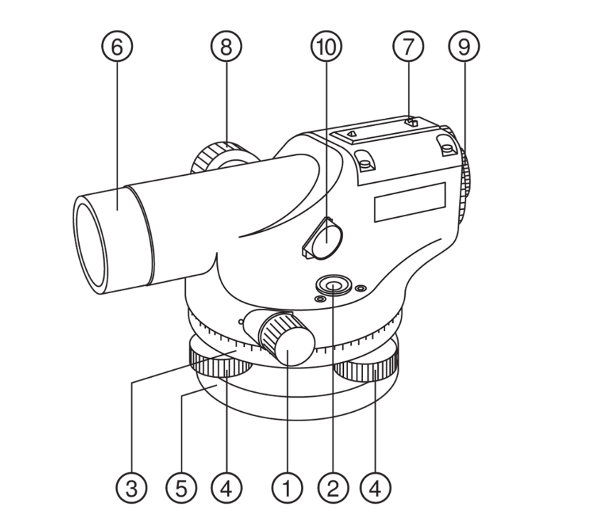

3. Zručnosti technického kreslenia v grafickom softvéri
Na úspešné splnenie úlohy musia žiaci vedieť používať grafický/CAD softvér na vyhotovenie meračského náčrtu a vytvorenie mapy meraného územia.

4. Zručnosti pri používaní digitálnych technológií a IKT
Pri príprave projektovej správy žiaci uplatňujú IKT kompetencie rozvíjané na hodinách informatiky. Vypracujú písomný dokument opisujúci pracovný postup, uvedú potrebné výpočty, zostavia tabuľku nameraných hodnôt a prezentujú záverečnú vizualizáciu a porovnanie získaných výsledkov.

Osnova vyučovacej hodiny/projektu

Fáza 1 – Úvod (aktivizácia a uvedenie do kontextu)
Opis: Úvodná fáza projektového vyučovania
Uvedenie žiakov do témy projektu
Úvodná fáza projektového vyučovania je zameraná na oboznámenie žiakov s obsahom, motivovanie k aktívnej práci a vytvorenie jasnej predstavy o cieľoch, obsahu a celkovom pracovnom postupe projektu. V tejto fáze učiteľ predstaví tému Mapovanie terénu metódou plošnej nivelácie a GPS a vysvetlí jej význam pre súčasnú geodetickú prax.
V úvodnej fáze sa majú realizovať tieto základné činnosti:
- Predstavenie témy projektu
Učiteľ vysvetlí účel projektu, jeho odborné zameranie a praktický význam. Objasní, prečo sú polohopisné a výškové merania nevyhnutné v geodézii, stavebníctve a mapovaní, a zdôrazní výhody používania dronov a GPS v porovnaní s tradičnými metódami.
- Motivácia žiakov
Žiaci sú motivovaní príkladmi reálneho využitia dronov v geodetickej praxi (mapovanie terénu, monitorovanie stavieb, kontrola objektov). Cieľom je vzbudiť záujem o moderné technológie a zdôrazniť prepojenie projektu s budúcimi profesijnými možnosťami žiakov.
- Stanovenie cieľov projektu
Učiteľ jasne stanoví, čo majú žiaci počas projektu dosiahnuť – aké vedomosti, zručnosti a postoje si majú rozvinúť. Žiaci sú informovaní o očakávaných výstupoch projektu a o forme, v akej budú pripravené a prezentované.
- Základné odborné východiská
Učiteľ zopakuje alebo vysvetlí základné pojmy potrebné na realizáciu projektu (súradnicové systémy, výškové údaje GPS, princíp určovania výšky pomocou rozdielov súradníc a úloha dronu pri získavaní údajov na mapovanie meraného územia).
- Organizácia práce
Žiaci sú informovaní o harmonograme projektu, forme práce (individuálnej a/alebo skupinovej), rozdelení úloh v tímoch a dohodnutých postupoch komunikácie počas celého projektu.
- Bezpečnostné a právne aspekty
Kľúčovou súčasťou úvodnej fázy je poučenie o bezpečnosti pri práci s dronom, dodržiavaní pravidiel a predpisov pri terénnych meraniach a opatreniach na ochranu zdravia, osôb a majetku.
- Kritériá hodnotenia a sebahodnotenia
Učiteľ predstaví kritériá hodnotenia projektu, spôsob skupinového hodnotenia a nástroje sebahodnotenia tak, aby žiaci rozumeli očakávaniam a základom, podľa ktorých bude ich práca hodnotená.
Úvodná fáza vytvára základ pre úspešnú realizáciu projektu, zabezpečuje, aby žiaci porozumeli zadaniu, a podporuje aktívny a zodpovedný prístup k riešeniu projektovej úlohy.
Fotografia/schéma: 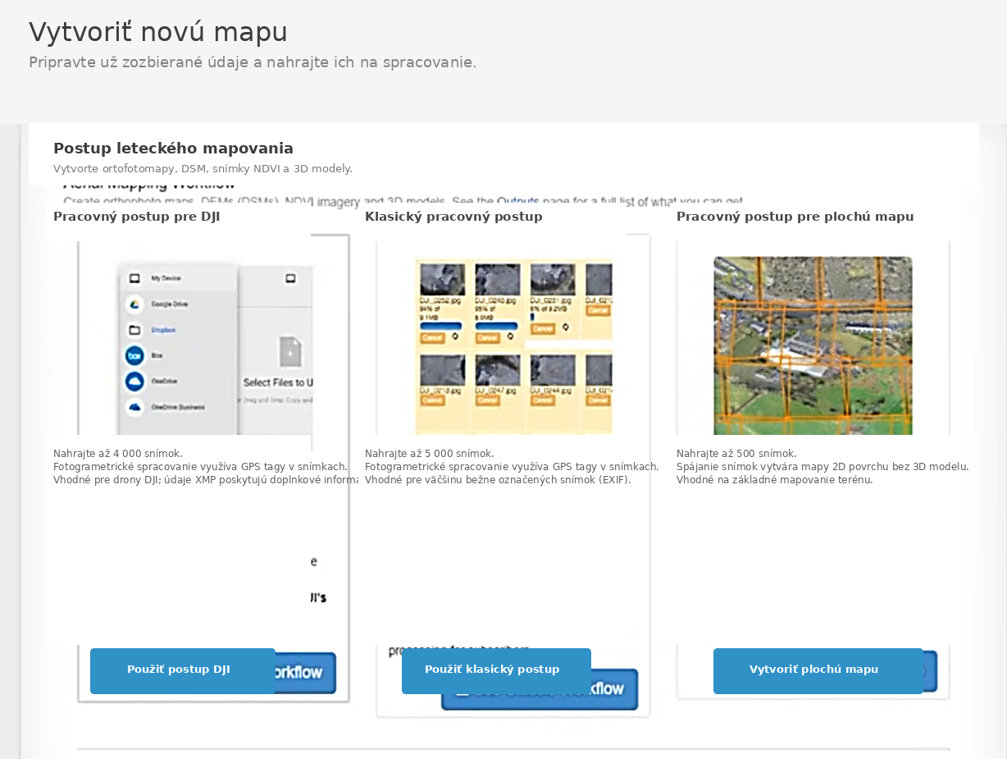

Usmerňujúce otázky / diskusia v triede:
Aké sú podľa vás výhody využívania dronov pri mapovaní terénu?

Fáza 2 – Skúmanie (zisťovanie a porovnávanie)
Opis: Aká presná je tvorba máp pomocou dronu?
Pri mapovaní terénu – najmä pri mapovaní pomocou dronu – ovplyvňuje presnosť merania viacero vonkajších faktorov. Patria medzi ne najmä použitá technológia riadenia letu, kvalita kamery a celková technická konfigurácia systému.
Keďže drony sú pri leteckom snímkovaní veľmi citlivé na atmosférické podmienky, prúdenie vzduchu, rýchlosť a smer vetra môžu výrazne ovplyvniť kvalitu údajov. V dôsledku toho sa môžu počas letu výrazne meniť uhly polohy lietadla – napríklad vybočenie, klopenie a náklon (yaw, pitch, roll). Ak objektív kamery vykazuje výraznú chromatickú aberáciu alebo skreslenie, je ťažké zachovať presnú podobnosť medzi objektom a zaznamenaným obrazom, čo môže viesť ku geometrickým deformáciám. Pri meraní obrazových kontrolných bodov závisí výber cieľových bodov vo veľkej miere aj od členitosti obrazovej textúry. Slabá textúra a nepriaznivé vlastnosti terénu priamo znižujú spoľahlivosť a presnosť identifikácie bodov.
Na zvýšenie presnosti leteckého zamerania pomocou dronu možno uplatniť tieto opatrenia:
- Zvýšiť presnosť pozemných kontrolných bodov (GCP):
Meranie kontrolných bodov pomocou GPS zvyčajne poskytuje vyššiu presnosť s chybami menšími ako 5 cm, čo môže spĺňať technické požiadavky veľkomierkového mapovania. Zriadenie GCP pred leteckým snímkovaním môže zvýšiť presnosť priradenia obrazu (napr. približne na 1,5 pixela), zlepšiť celkovú presnosť kontrolných bodov približne na 0,1 m a riešiť problémy súvisiace s nerovnomerným rozmiestnením kontrolných bodov.
- Zlepšiť kalibráciu parametrov skreslenia kamery:
Najprv vytvorte trojrozmerné kalibračné pole na určenie parametrov skreslenia kamery pred letmi dronu a po nich. Následne pevne zaistite objektív kamery, aby sa minimalizoval vplyv zmien parametrov na výsledky fotogrametrického spracovania.
- Zvýšiť ostrosť a zreteľnosť obrazu:
Zreteľnosť snímok z UAV ovplyvňuje rýchlosť letu, rýchlosť uzávierky a turbulencia. Obmedzenie rýchlosti letu (napr. do 80 km/h) a nastavenie vhodnej rýchlosti uzávierky (napr. 1/120 s) môže znížiť šum a rozmazanie obrazu. Expozičný čas úzko súvisí s počasím a svetelnými podmienkami; pri nedostatku svetla sa má expozičný čas predĺžiť čo najviac bez vzniku pohybového rozmazania. Nižšie hodnoty ISO vo všeobecnosti zlepšujú kvalitu obrazu, preto sa odporúčajú.
- Vhodne riadiť výšku letu:
Čím bližšie dron letí k zemi, tým menšia je veľkosť pixelu na zemi (Ground Sample Distance – GSD) a tým vyššie je dosiahnuteľné priestorové rozlíšenie a presnosť. Výber vhodnej výšky letu je mimoriadne dôležitý najmä v oblastiach s výraznými výškovými rozdielmi, kde by inak mohlo dochádzať k zhoršeniu presnosti.

Nivelácia – princíp a nivelačná sieť
Nivelácia je geodetická meračská činnosť používaná na určenie výškového rozdielu (zmeny nadmorskej výšky) medzi dvoma bodmi. Uplatňuje sa takmer vo všetkých technických odboroch a vo viacerých oblastiach prírodných vied. Jej najdôležitejšou úlohou je budovanie štátnych výškových geodetických sietí, ktoré tvoria referenčný základ pre všetky následné podrobné výškové merania, ako aj pre znázornenie výškových pomerov na mapách všetkých mierok.
Nivelácia sa vo veľkej miere používa pri projektovaní a výstavbe rozsiahlych inžinierskych diel a všade tam, kde je potrebné presné horizontálne osadenie (napr. pri inštalácii strojov do vodorovnej roviny, vytyčovaní dopravnej infraštruktúry alebo zameriavaní stavenísk).
Nivelácia sa používa aj na zisťovanie posunov a deformácií veľkých budov a priehrad, vertikálnych pohybov zemského povrchu v poddolovaných územiach (spôsobených ľudskou činnosťou), ako aj vertikálnych pohybov vo väčších regiónoch a na kontinentoch (spôsobených tektonickými procesmi alebo zdvihom/poklesom zemskej kôry). Možno ju použiť na skúmanie účinkov zemetrasení, zemských slapov (periodických pohybov kôry vyvolaných gravitačnými silami Mesiaca a Slnka), rozdielov hladín morí a oceánov a vplyvu teploty, tlaku vzduchu a zrážok na správanie zemského povrchu.
Výškové rozdiely možno určovať viacerými metódami. Najpresnejšia je geometrická nivelácia, ktorou možno určiť výšky s milimetrovou presnosťou a v niektorých prípadoch dokonca so zlomkami milimetra.
Na výškové merania plošne rozsiahlych území sa používa metóda plošnej nivelácie. Uplatňuje sa najmä pri topografickom výškovom zameraní rovinného alebo mierne svahovitého terénu a pri výškových úpravách väčších plôch, ako sú námestia, staveniská, športoviská a podobné územia. Pracovný postup plošnej nivelácie závisí od dostupných polohopisných podkladov a mapovej dokumentácie.

Video https://www.youtube.com/watch?v=3kvAw5zZ_zc
https://www.youtube.com/watch?v=kZRXH9uNhoA&t=14s
https://www.youtube.com/watch?v=yC2U2h2-UUQ

Fotografia/schéma:
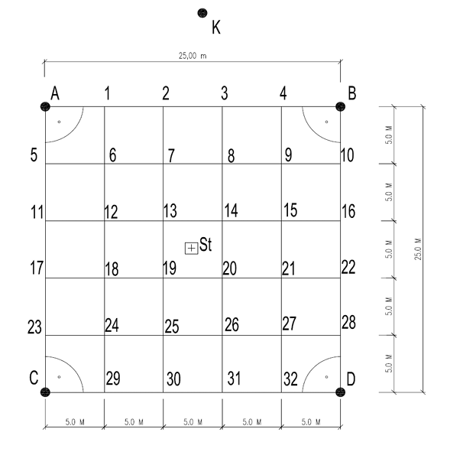
Obr. Meračský náčrt pre plošnú niveláciu

Usmerňujúce otázky / diskusia v triede:
- Uveďte základné časti nivelačného prístroja.
- Aký je účel geodetickej metódy nivelácie?
- Je možné mapovať terén pomocou dronov? Ak áno, aké podmienky musia byť splnené?

Krátke čítanie alebo infografika: https://3dsurvey.si/volume-calculation-for-subsidence-repair/
Kľúčové zistenia
- Fotogrametria pomocou dronu sa použila na mapovanie poklesov povrchu spôsobených podzemnou ťažbou.
- Dron DJI Phantom 4 nasnímal územie s rozlohou 44,5 ha s využitím 16 pozemných kontrolných bodov (GCP) na zabezpečenie presnosti georeferencovania.
- Softvér 3Dsurvey spracoval údaje do hustého mračna bodov a ortofotomapy, ktoré sa použili na vytvorenie topografického modelu.
- Digitálne výškové mapy a vrstevnice umožnili presný výpočet objemov výkopov a násypov.
- Funkcia automatického výpočtu objemu v softvéri 3Dsurvey umožnila inžinierom rýchlo vypočítať objemy poklesu s presnosťou 4 cm.
- Presné výsledky objemov pomohli určiť množstvo materiálu potrebného na sanáciu lokality, čím sa zvýšila nákladová efektívnosť.
- Celý pracovný postup – od letu až po správu o objeme – bol dokončený za 2 dni, približne 5× rýchlejšie než pri tradičnom geodetickom meraní.

Úvod
Pokles je všeobecný pojem označujúci klesanie zemského povrchu v dôsledku pohybu materiálu v podloží. Najčastejšie ho spôsobuje odčerpávanie vody, ropy, zemného plynu alebo nerastných surovín zo zeme čerpaním, hydraulickým štiepením alebo ťažbou. Pokles spôsobený banskou činnosťou je pomerne predvídateľný z hľadiska rozsahu, prejavu a veľkosti, s výnimkou prípadov náhleho zrútenia piliera alebo plytkého podzemného tunela.
Pokles spôsobený banskou činnosťou je takmer vždy veľmi lokálny a prejavuje sa na povrchu nad vydobytým územím vrátane určitého okraja v jeho okolí.
Ak je banská činnosť plánovaná, pokles spôsobený ťažbou možno úspešne riadiť. Dosahuje sa to kombináciou dôsledného plánovania ťažby, preventívnych opatrení a vykonávania opráv po ukončení ťažby.
Opis projektu
Ťažobná spoločnosť PV Invest d.o.o. so sídlom vo Velenje v Slovinsku používa 3D model vytvorený dronom na výpočet objemu poklesu povrchu.
Projekt sa týka územia v Družmirje medzi dvoma jazerami „Druzmirsko jezero“ a „Velenjsko jezero“. Intenzívna podzemná ťažba spôsobila na viacerých miestach pokles povrchu. Aby sa zabránilo prelievaniu vody z jedného jazera do druhého, je potrebné územie často monitorovať a opravovať. Opravy sa vykonávajú zasypávaním poškodeného terénu vedľajšími produktmi z neďalekej tepelnej elektrárne Šoštanj.
Poloha v Mapách Google
Drony v baníctve a sanácii územia
Tento príklad sa zameriava na metodiku založenú na dronoch na vytváranie presných georeferencovaných údajov, ktoré možno použiť na meranie objemov poklesu povrchu a následnú sanáciu územia správnym množstvom vedľajšieho produktu z elektrárne.
Letová trasa
Letecké snímkovanie lokality
Spoločnosť PV Invest nepotrebovala na prelet lokality externého poskytovateľa služieb s dronom, pretože jej tím bol vyškolený na samostatné pilotovanie dronov. Použili DJI Phantom 4 a mobilnú aplikáciu na plánovanie a automatizáciu letu. Vzhľadom na veľkosť lokality (44,5 ha) bolo potrebných viacero letov. Celková príprava a realizácia letov trvala približne 2 hodiny.
Mapovanie letu
Keďže mapa mala slúžiť na analýzy a výpočty objemov, bolo dôležité, aby bola mapa/model presne priestorovo orientovaná. Na zabezpečenie vysokej presnosti použila spoločnosť PV Invest 16 pozemných kontrolných bodov (GCP).
Po prelete lokality spoločnosť PV Invest nahrala zachytené snímky a súradnice GCP do softvéru 3Dsurvey na vytvorenie mračna bodov a ortofotomapy.
Polohy GCP
Výpočet objemu poklesu povrchu
Po vytvorení 3D mračna bodov a výpočte ortofotomapy v softvéri 3Dsurvey – ktorá slúžila ako základ pre korekcie a opätovné zarovnanie – sa použila miestna (národná) databáza na získanie pôvodnej dokumentácie a jej spárovanie (prekrytie) s digitálnou ortofotomapou s cieľom vytvoriť topografickú mapu.

Fáza 3 – Aplikácia (praktická činnosť)
Mapovanie terénu pomocou GPS súradníc a metódy plošnej nivelácie
Terénne meranie
Postup:
Žiaci pracujú v troch skupinách. Jedna skupina vykonáva merania pomocou dronu a GPS údajov na zber súradníc, zatiaľ čo ďalšie dve skupiny vykonávajú výškové merania pomocou teodolitu.
Metóda 1: Meranie dronom – mapovanie územia pomocou GPS súradníc
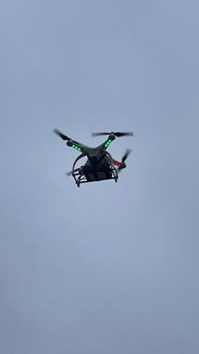
Úloha:
- Zachyťte územie pomocou GPS súradníc, pričom začnite v bode vzletu (bod 1) štvorcovej siete a potom pokračujte po letovej trase po riadkoch od bodu 1 po bod 25.
- Určte rozdiely v zaznamenaných hodnotách Z (výške) zachytených bodov.
- Rozdiel hodnôt súradnice Z predstavuje relatívnu výšku, t. j. výškový rozdiel medzi jednotlivými bodmi štvorcovej siete.
- Vyneste zachytené body do podkladovej mapy.
- Zapíšte vypočítané výškové rozdiely do podkladovej mapy.
- Vyhotovte vrstevnicový plán v programe CAD vo formáte výkresu A3.
Metóda 2: Meranie nivelačným prístrojom – mapovanie terénu metódou plošnej nivelácie
Úloha:
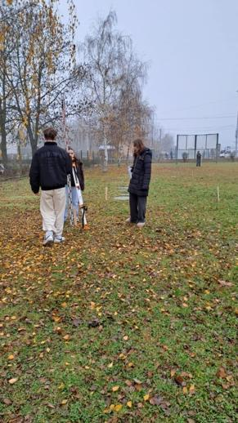
- Zmerajte a vytýčte sieť pre plošnú niveláciu s rozmermi 18 × 12 m.
- Zmerajte a vytýčte podrobné body siete v rozstupoch 3 m.
- Vytýčte hlavné hraničné body siete.
- Vytýčte podrobné body po obvode siete v rozstupoch 3 m.
- Vytýčte podrobné body vo vnútri siete v rozstupoch 3 m.
- Overte správne pravouhlé vytýčenie siete kontrolou uhlopriečok.
- Vypočítajte teoretickú dĺžku celej uhlopriečky vytýčenej siete.
- Porovnajte vypočítanú dĺžku uhlopriečky s nameranou dĺžkou uhlopriečky.
- Na základnici vycentrujte a urovnajte nivelačný prístroj.
- Odčítajte hodnoty na late a zaznamenajte ich do zápisníka merania (pre výškový bod a body štvorcovej siete).
Technický nivelačný zápisník
Merali: ......................
Dátum: .....................
Lokalita: ......................

Číslo bodu | Odčítanie | na late | l (m) | Výška prístroja (HI) | Výška bodu | Poznámky
 | Zámera vzad (BS) | Zámera vpred (FS) | Medzizámera (IS) | Hp (m n. m.) | Hx (m n. m.)
C
1

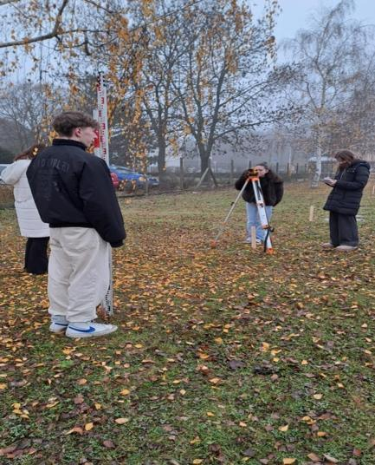
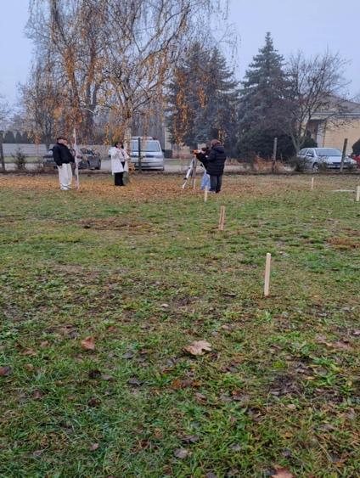

- Vyplňte tento pracovný list.
- Vyhotovte výkres plošnej nivelácie v programe CAD v mierke 1:50 a vo formáte výkresu A3.
- Na základe výkresu plošnej nivelácie vytvorte vrstevnicový plán meraného územia pomocou interpolácie.

Meračský náčrt: - vzor

Fáza 4 – Reflexia a upevnenie (prezentácia a prepájanie)
Skupinové prezentácie
Prezentácia výsledkov projektu bude obsahovať vyhodnotenie jednotlivých fáz projektu od prípravy a terénneho merania cez spracovanie nameraných údajov až po vytvorenie mapy a vrstevnicového plánu meraného územia.
Každá skupina vyhodnotí mapovanie prideleného územia podľa použitej metódy merania:

Metóda 1 – GPS meranie pomocou dronu
- Aké sú výhody používania dronu pri mapovaní terénu?
- Prečo je potrebné zachytávať body v pravidelnej štvorcovej sieti?
- Ako sa pomocou GPS údajov určuje výškový rozdiel medzi bodmi?
- Aké faktory môžu ovplyvniť presnosť GPS meraní?

Metóda 2 – Plošná nivelácia
- Čo je plošná nivelácia?
- Aká je úloha a význam výškového bodu (pevného referenčného bodu)?
- Prečo sa pravouhlé vytýčenie siete kontroluje pomocou uhlopriečok?
- Prečo je správne centrovanie a urovnanie prístroja nevyhnutné?
- Akú úlohu má interpolácia pri tvorbe vrstevníc?

Diskusia v triede:
Kontrolné otázky k téme
Všeobecné otázky (pre obe metódy)
- Čo sa rozumie pod pojmom mapovanie terénu?
- Čo vyjadruje súradnica Z?
- Čo je relatívna výška a ako sa určuje?
- Aký je účel vrstevníc?
- Prečo je dôležité zachovať presnosť merania v geodézii?
Reflexívna aktivita:
Každý žiak písomne odpovie na tieto otázky:
- Akú úlohu som mal/a v skupine a ako som ju splnil/a?
- Ktorá časť procesu merania bola pre mňa najnáročnejšia a prečo?
- Aké nové vedomosti alebo zručnosti som získal/a o mapovaní terénu?
- Aké rozdiely pozorujem medzi meraním pomocou dronu a plošnou niveláciou?
- Ak by som meranie opakoval/a, čo by som urobil/a inak?
Spoločné hodnotenie projektovej práce (bodové)
Predmet: Odborná prax – geodézia
Téma: Mapovanie terénu
Hodnotená skupina – metóda merania: ........................................................
Hodnotiaci žiak: ........................................................
Trieda: .....................
Dátum: .....................
1. Odborná kvalita projektu (max. 20 bodov)
Kritérium | 5 b. | 4 b. | 3 b. | 2 b.
Kvalita meračských prác pri mapovaní terénu | ☐ | ☐ | ☐ | ☐
Použitie dronu a GPS údajov | ☐ | ☐ | ☐ | ☐
Správnosť výstupu – mapa / vrstevnicový plán | ☐ | ☐ | ☐ | ☐
Odborná úroveň vysvetlenia postupu | ☐ | ☐ | ☐ | ☐
Spolu bodov: ........ / 20
Komentár:
.........................................................................................................................
2. Praktická realizácia projektu (max. 15 bodov)
Kritérium | 5 b. | 4 b. | 3 b. | 2 b.
Organizácia práce v teréne | ☐ | ☐ | ☐ | ☐
Dodržiavanie bezpečnostných predpisov | ☐ | ☐ | ☐ | ☐
Presnosť a úplnosť zberu údajov | ☐ | ☐ | ☐ | ☐
Spolu bodov: ........ / 15
Komentár:
.........................................................................................................................
3. Tímová práca a spolupráca (max. 15 bodov)
Kritérium | 5 b. | 4 b. | 3 b. | 2 b.
Rozdelenie úloh v tíme | ☐ | ☐ | ☐ | ☐
Aktívna účasť členov tímu | ☐ | ☐ | ☐ | ☐
Komunikácia a vzájomná spolupráca | ☐ | ☐ | ☐ | ☐
Spolu bodov: ........ / 15
4. Prezentácia a výstupy projektu (max. 20 bodov)
Kritérium | 5 b. | 4 b. | 3 b. | 2 b.
Zrozumiteľnosť prezentácie | ☐ | ☐ | ☐ | ☐
Štruktúra a prehľadnosť dokumentácie | ☐ | ☐ | ☐ | ☐
Grafická a formálna kvalita výstupov | ☐ | ☐ | ☐ | ☐
Schopnosť zdôvodniť a obhájiť výsledky | ☐ | ☐ | ☐ | ☐
Spolu bodov: ........ / 20
5. Celkový dojem a pridaná hodnota projektu (max. 10 bodov)
Kritérium | 5 b. | 4 b. | 3 b. | 2 b.
Celková kvalita projektu | ☐ | ☐ | ☐ | ☐
Prínos projektu pre učenie sa | ☐ | ☐ | ☐ | ☐
Spolu bodov: ........ / 10

Súhrn bodov
Oblasť | Max. počet bodov | Pridelené body
Odborná kvalita | 20 | .....
Praktická realizácia | 15 | .....
Tímová práca a spolupráca | 15 | .....
Prezentácia a výstupy | 20 | .....
Celkový dojem | 10 | .....
SPOLU | 80 | .....

Prevod bodov na známku
Body | Známka | Slovné hodnotenie
72–80 | 1 | Výborný
64–71 | 2 | Veľmi dobrý
56–63 | 3 | Dobrý
48–55 | 4 | Dostatočný
Menej ako 48 | 5 | Nedostatočný

6. Konštruktívna spätná väzba
- Najsilnejšia stránka projektu:
.........................................................................................................................
- Odporúčanie na zlepšenie:
.........................................................................................................................

Kritériá hodnotenia
Kvízy s uzavretými alebo otvorenými otázkami

Dotazník – porovnanie metód merania

Metóda 1 – GPS / dron
- Presnosť merania: ☐ vysoká ☐ stredná ☐ nízka
- Rýchlosť získavania údajov: ☐ rýchla ☐ stredná ☐ pomalá
- Náročnosť obsluhy: ☐ nízka ☐ stredná ☐ vysoká

Metóda 2 – Plošná nivelácia
- Presnosť merania: ☐ vysoká ☐ stredná ☐ nízka
- Časová náročnosť: ☐ nízka ☐ stredná ☐ vysoká
- Požiadavky na presnosť práce v teréne: ☐ nízka ☐ stredná ☐ vysoká
Záverečná otázka:
Ktorú metódu by ste si zvolili na mapovanie menšieho stavebného pozemku a prečo?

Nástroje sebahodnotenia pre individuálnu reflexiu
Nástroje sebahodnotenia žiaka
Téma: Mapovanie terénu pomocou dronov

1. Sebahodnotiaci dotazník (reflexia učenia)
PRACOVNÝ LIST ŽIAKA
Sebahodnotenie – projektové vyučovanie
Predmet: Odborná prax – geodézia
Téma: Mapovanie terénu
Meno a priezvisko žiaka: ........................................................
Trieda: .....................
Dátum: .....................

1. Sebahodnotenie porozumenia
Zakrúžkujte odpoveď, ktorá najlepšie vystihuje vaše hodnotenie. Ku každej položke môžete doplniť krátky komentár.
- Rozumiem princípu mapovania územia pomocou GPS súradníc.
ÁNO / ČIASTOČNE / NIE
Komentár: ....................................................................................
- Rozumiem úlohe dronu pri zbere geodetických údajov.
ÁNO / ČIASTOČNE / NIE
Komentár: ....................................................................................
- Dokážem vysvetliť postup tvorby výškopisnej mapy.
ÁNO / ČIASTOČNE / NIE
Komentár: ....................................................................................
- Rozumiem faktorom, ktoré ovplyvňujú presnosť meraní pomocou dronu a GPS.
ÁNO / ČIASTOČNE / NIE
Komentár: ....................................................................................

2. Sebahodnotenie praktických zručností
Označte (✖), ako hodnotíte svoje zručnosti.
Aktivita | Samostatne | S podporou | Potrebuje zlepšenie
Plánovanie merania a letu dronu | ☐ | ☐ | ☐
Bezpečná manipulácia s dronom / nivelačným prístrojom | ☐ | ☐ | ☐
Zber výškových údajov GPS / odčítanie na late | ☐ | ☐ | ☐
Spracovanie nameraných údajov | ☐ | ☐ | ☐
Tvorba výškopisnej mapy | ☐ | ☐ | ☐
Príprava správy/protokolu | ☐ | ☐ | ☐

3. Reflexia vlastnej práce
Odpovedzte celými vetami.
- Aká bola moja úloha v projekte?
.........................................................................................................................
- Čo sa mi darilo najlepšie pri práci s dronom a GPS / s nivelačným prístrojom?
.........................................................................................................................
- S akými problémami som sa stretol/stretla a ako som ich vyriešil/vyriešila?
.........................................................................................................................

4. Sebahodnotenie spolupráce a postojov
Zakrúžkujte odpoveď, ktorá vás najlepšie vystihuje.
- Aktívne som sa zapájal/a do tímovej práce: ÁNO / SKÔR ÁNO / SKÔR NIE / NIE
- Dodržiaval/a som bezpečnostné a pracovné predpisy: ÁNO / SKÔR ÁNO / SKÔR NIE / NIE
- Pracoval/a som zodpovedne a presne: ÁNO / SKÔR ÁNO / SKÔR NIE / NIE

5. Hodnotenie výsledku projektu
- Som spokojný/spokojná s výsledkom? Prečo?
.........................................................................................................................
- Ak by som projekt opakoval/a, čo by som urobil/a inak?
.........................................................................................................................

6. Záverečná sebareflexia
Doplňte vety:
- Po dokončení projektu dokážem:
.........................................................................................................................
- Najväčším prínosom projektu pre mňa bolo:
.........................................................................................................................
- Oblasť, v ktorej sa potrebujem zlepšiť, je:
.........................................................................................................................

Protokoly rovesníckeho hodnotenia pre spoločné vyhodnocovanie

PROTOKOL SKUPINOVÉHO HODNOTENIA
Spoločné hodnotenie projektovej práce
Predmet: Odborná prax – geodézia
Téma: Mapovanie terénu
Hodnotený žiak / skupina: ........................................................
Hodnotiaci žiak: ........................................................
Trieda: .....................
Dátum: .....................

1. Hodnotenie odbornej kvality projektu
Vyberte možnosť, ktorá najlepšie vystihuje vaše hodnotenie.
Kritérium | Výborný | Dobrý | Čiastočne | Nedostatočne
Zvolený postup mapovania terénu | ☐ | ☐ | ☐ | ☐
Použitie dronu a GPS údajov / geodetických prístrojov | ☐ | ☐ | ☐ | ☐
Správnosť výpočtov | ☐ | ☐ | ☐ | ☐
Odborná úroveň vysvetlenia postupu | ☐ | ☐ | ☐ | ☐
Krátky komentár k odbornej kvalite projektu:
.........................................................................................................................

2. Hodnotenie praktickej realizácie
Kritérium | ÁNO | SKÔR ÁNO | SKÔR NIE | NIE
Práca v teréne bola organizovaná a systematická | ☐ | ☐ | ☐ | ☐
Pri práci s dronom sa dodržiavali bezpečnostné predpisy | ☐ | ☐ | ☐ | ☐
Zber údajov bol presný a dobre zdokumentovaný | ☐ | ☐ | ☐ | ☐
Komentár:
.........................................................................................................................

3. Hodnotenie tímovej práce
Kritérium | ÁNO | SKÔR ÁNO | SKÔR NIE | NIE
Členovia tímu mali jasne pridelené úlohy | ☐ | ☐ | ☐ | ☐
Tímová práca bola efektívna | ☐ | ☐ | ☐ | ☐
Komunikácia medzi členmi tímu bola jasná a profesionálna | ☐ | ☐ | ☐ | ☐
Čo fungovalo v spolupráci najlepšie?
.........................................................................................................................

4. Hodnotenie prezentácie výsledkov
Kritérium | Výborný | Dobrý | Čiastočne | Nedostatočne
Zrozumiteľnosť prezentácie | ☐ | ☐ | ☐ | ☐
Prehľadnosť výstupov (tabuľky, grafy, správa/protokol) | ☐ | ☐ | ☐ | ☐
Schopnosť zdôvodniť a obhájiť výsledky | ☐ | ☐ | ☐ | ☐
Komentár k prezentácii:
.........................................................................................................................

5. Konštruktívna spätná väzba
Odpovedzte stručne a jasne.
- Najsilnejšou stránkou projektu bolo:
.........................................................................................................................
- Čo by sa dalo v ďalšom projekte zlepšiť:
.........................................................................................................................
- Odporúčanie pre hodnoteného žiaka / tím:
.........................................................................................................................

6. Celkové hodnotenie projektu
Celkový dojem z projektu:
VÝBORNÝ / VEĽMI DOBRÝ / DOBRÝ / DOSTATOČNÝ / NEDOSTATOČNÝ
Zdôvodnenie:
.........................................................................................................................

Portfóliá s vybranými výstupmi alebo dokumentáciou procesu učenia:

Kritériá hodnotenia projektového vyučovania
Téma: Mapovanie terénu

1. Príprava a plánovanie projektu
Hodnotené aspekty:
- Kvalita plánovania merania a plánu/trasy letu dronu
- Porozumenie cieľom projektu a pracovnému postupu

2. Realizácia terénnych meraní
Hodnotené aspekty:
- Správne a bezpečné používanie dronu a GPS zariadenia, ako aj geodetických prístrojov
- Dodržiavanie technických postupov a bezpečnostných predpisov
- Presnosť a úplnosť získaných výškových a polohopisných údajov
- Samostatnosť a zodpovednosť pri práci v teréne

3. Spracovanie a vyhodnotenie údajov
Hodnotené aspekty:
- Správnosť výpočtov výšok meraných bodov
- Logické a prehľadne štruktúrované spracovanie nameraných údajov (tabuľky, grafy)
- Vyhodnotenie presnosti merania a identifikácia možných chýb
- Porovnanie výsledkov získaných oboma metódami

4. Projektová dokumentácia
Hodnotené aspekty:
- Úplnosť a odborná úroveň meračskej správy o mapovaní terénu
- Správne vedenie meračskej dokumentácie a jasný opis postupov
- Grafická a formálna kvalita projektových výstupov vrátane vrstevnicového plánu

5. Tímová práca a organizácia práce
Hodnotené aspekty:
- Aktívna účasť na tímovej práci
- Efektívne rozdelenie rolí a úloh v skupine
- Komunikácia a riešenie problémov počas realizácie projektu

6. Prezentácia výsledkov
Hodnotené aspekty:
- Jasná, vecná a odborne správna prezentácia výsledkov projektu
- Schopnosť zdôvodniť zvolenú metodiku a výsledky merania
- Zrozumiteľnosť, presnosť a primeraná odborná komunikácia

7. Postoj žiaka a profesionálne správanie
Hodnotené aspekty:
- Dodržiavanie bezpečnostných a pracovných pravidiel
- Presnosť, zodpovednosť a pracovná disciplína
- Záujem o uplatňovanie moderných technológií v geodetickej praxi

Bodovacia rubrika

Kritérium 1 – Technická presnosť (0–10 bodov)
- Presnosť merania
- Správne používanie prístrojov
- Správnosť výpočtov výškových rozdielov

Kritérium 2 – Vypracovanie a kvalita výstupov (0–10 bodov)
- Úplnosť pracovného listu
- Správne vynesenie bodov
- Kvalita výkresu CAD (mierka, popisovanie, formát A3)

Kritérium 3 – Tímová práca a organizácia práce (0–10 bodov)
- Aktívna účasť žiaka
- Spolupráca v skupine
- Dodržiavanie dohodnutého pracovného postupu
Spolu: max. 30 bodov

Učebné materiály

Zdroj | Odkaz
Prezentácia – nivelácia
pracovný list

2- Použitá súprava FLIGHT (komponenty dronu vlastnej konštrukcie):
- BME680 – teplota, vlhkosť, tlak, VOC
- Laserový snímač PM2.5 – tuhé častice
- Snímač plynu MQ7 – detekcia CO
- GUVA-S12SD – intenzita UV žiarenia

https://www.youtube.com/watch?v=5oPB8YNoUKk

Externé zdroje

1. Oveľa viac než len fotogrametrický softvér | 3Dsurvey | https://www.youtube.com/watch?v=3kvAw5zZ_zc
- Spracovanie fotogrametrie z dronu ZADARMO! | https://www.youtube.com/watch?v=kZRXH9uNhoA&t=14s
- Letecké mapovanie s Autel EVO II | https://www.youtube.com/watch?v=yC2U2h2-UUQ

Zdroje a literatúra
- Dopravný úrad – civilné letectvo/ bezpilotné letectvo
https://letectvo.nsat.sk/bezpilotne-letectvo/formulare/

- Zákon 161/2024 Z.z.

https://letectvo.nsat.sk/bezpilotne-letectvo/formulare/

- Vykonávacie nariadenie (EÚ) 2019/947
https://letectvo.nsat.sk/en/unmanned-aviation/documents/

  - Monitorovanie a riadenie stavenísk pomocou dronu (konferenčný príspevok)

https://www.researchgate.net/publication/360254604_Monitoring_and_Management_of_Construction_Sites_Using_Drone?utm_source=chatgpt.com

- Využívanie UAV na zvýšenie bezpečnosti v stavebníctve (prehľadová štúdia)

https://www.mdpi.com/3042-4720/1/1/3?utm_source=chatgpt.com

